# Adatbázis tervezés

## Egyedek:

* Gyerekek teljes profilja (**children_fullprofile**)
* Szülők (**parents**)
* Gyerek egészségügyi állapota és pszichológiai vizsgálata (**children_healths**)
* Gyerekkel történt események szülőknek (**children_events**)
* Gyerek iskolába járását tárroljuk itt (**children_school**)
* Dolgozok adatai és lepésének adatai (**employers_login**)
* Kapcsoló táblák
  + Esemény és a gyerek teljes profilját kapcsolja össze (**ceventsk**)
  + Egészségügyi állapotot és a gyereket kapcsolja össze (**chealthsk**)

## Tulajdonságok:

* **children_fullprofile** (ID, cname, csex, cidcardnumber, ctajnumber, cbirth, fatherID, motherID, ccomingin, elocation)
* **parents** (ID, pname, pmaidenname, pbirth, psex, pidnumber, loginpsw loginuser, loginpermission)
* **children_events** (ID, title, details, img, by)
* **children_healths** (ID, type, details, special_treatment, by)
* **children_school** (ID, childrenID, schoolname, fromdate, todate, headteacher)
* **employes_user** (ID, ename, ebirth, epsw, ejob)
* **ceventsk** (ID, childrenID, healthID)
* **chealthsk** (ID, childrenID, eventsID)

## Egyedek tulajdonságai:

**children_fullprofile**

**ID szám (INT(11)) –> elsődleges kulcs**

cname szöveg (VARCHAR(50))

csex szöveg(VARCHAR(10))

cbirth dátum(DATE)

cidcardnumber szöveg(VARCHAR(10))

ctajnumber szöveg(VARCHAR(10))

cbirthplace szöveg (VARCHAR(40))

motherID szám (INT(11)) -> idegen kulcs

fatherID szám (INT(11)) -> idegen kulcs

ccomingin dátum(DATE)

elocation szöveg(VARCHAR(40))

**parents**

**ID szám (INT(11)) – elsődleges kulcs**

pname szöveg (VARCHAR(50))

pmaidnname szöveg(VARCHAR(50))

pbirth dátum(DATE)

psex szöveg(VARCHAR(10))

pidcardnumber szöveg(VARCHAR(10))

loginoermission 1,0(BOOLEAN(1))

loginuser szöveg(VARCHAR(25))

ccomingin szöveg(VARCHAR(25))

**children_events**

**ID szám (INT(11)) – elsődleges kulcs**

title szöveg (VARCHAR(30))

details szöveg(TEXT(120))

img kép(longblob)

by szöveg(VARCHAR(50))

**children_healths**

**ID szám (INT(11)) – elsődleges kulcs**

type szöveg (VARCHAR(30))

details szöveg(TEXT(120))

special_treatment szöveg(VARCHAR(60))

by szöveg(VARCHAR(50))

**employes_login**

**ID szám (INT(11)) – elsődleges kulcs**

ename szöveg (VARCHAR(50))

ebirth dátum(DATE)

ebirthplace szöveg (VARCHAR(40))

elocation szöveg(VARCHAR(40))

fname szöveg(VARCHAR(25))

password szöveg(VARCHAR(25))

job szöveg(VARCHAR(18))

**children_school**

**ID szám (INT(11)) – elsődleges kulcs**

childrenID szám (INT(11)) -> idegen kulcs

schoolname szöveg (VARCHAR(60))

fromdate dátum (DATE)

todate dátum (DATE)

headteacher szöveg (VARCHAR(50))

**ceventsk**

**ID szám (INT(11)) – elsődleges kulcs**

childrenID szám (INT(11)) -> idegen kulcs

eventsID szám (INT(11)) -> idegen kulcs

**chealthsk**

**ID szám (INT(11)) – elsődleges kulcs**

childrenID szám (INT(11)) -> idegen kulcs

healthsID szám (INT(11)) -> idegen kulcs

### EK-diagram:

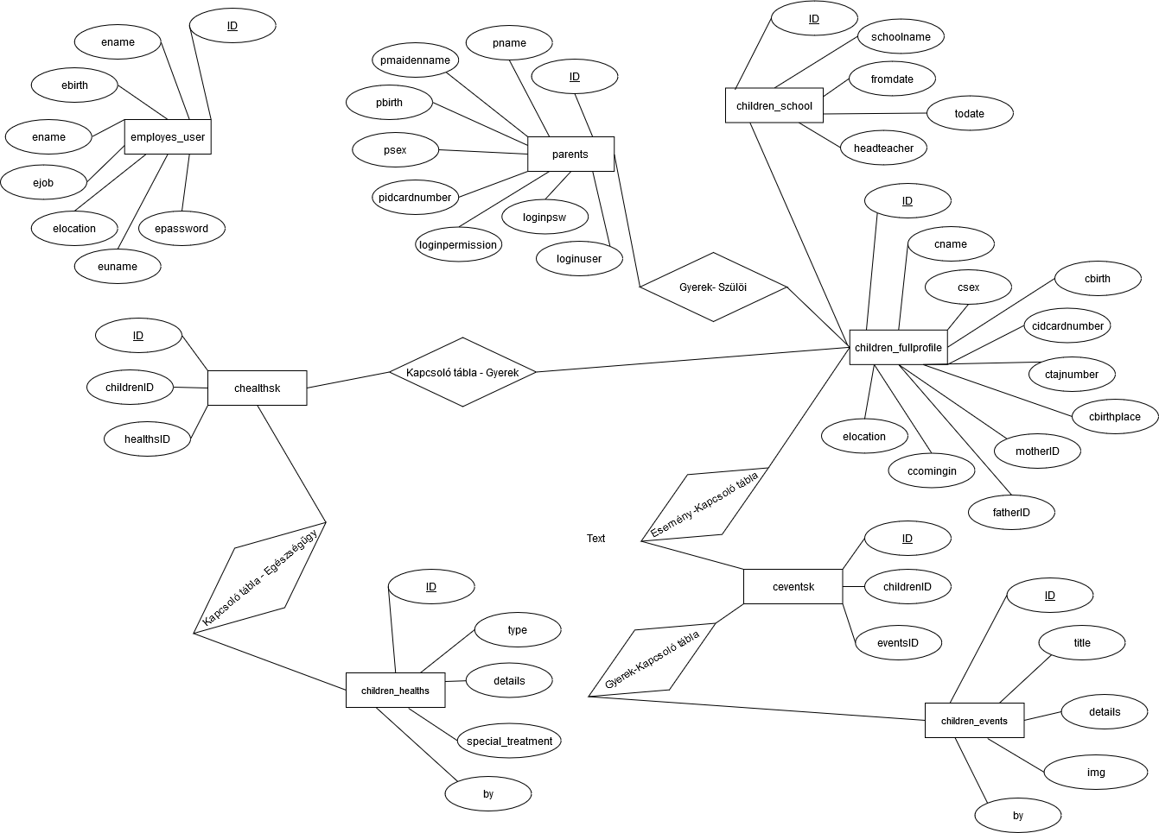

### Bachmann ábra:

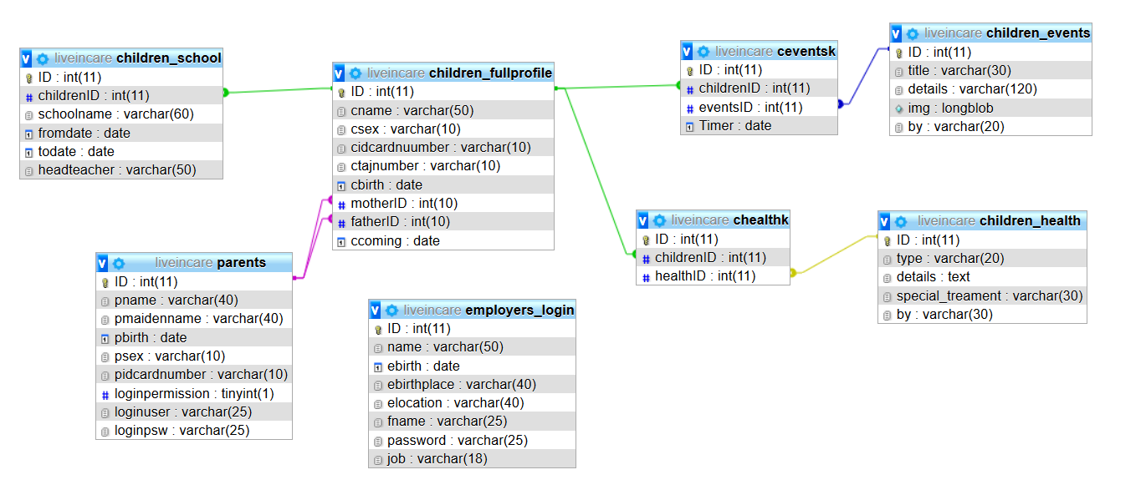

## Információ:

Az adatbázis abból a célból készült, hogy adatokat tudjon felhasználni a webes és a desktop alkalmazásom innen, valamint adatok tárolására. A szoftver rendszerben nyomon lehet követni bejelentkezés után és ha erre van jogosultsága, hogy az állami nevelő otthonnal jogviszonyba ki lépett (gyerek), és az ő személyes dokumentumainak tárolására. A gyerek egészségügyi, iskolázottságát, valamint a vele történt eseményeket követhetjük nyomon. Az utóbbit a szülök nézhetik meg.

### Kérdések:

Hova tartózkodik a gyerek jelenleg?

Milyen eseményen volt a gyerek?

Milyen egészségügyi vizsgálata volt?

Hova jár jelenleg iskolába?